# [2021-2 Software Engineering]

테스트 보고서(STR)

제목: 사용자 기반 검색결과 추천 시스템 – Usearch

제출일:    2021 년 12 월 15 일

팀 명: USB

팀 원: 심효섭, 오승민, 전상우, 최유림

**1. 테스트 계획**

**1.1. 시험 환경**

해당 프로그램은 DB와 연동된 로컬 환경에서 웹페이지를 파이썬 플라스크 라이브러리를 활용하여 실험하였다. 각 팀원들끼리 git을 활용하여 원격으로 코드를 공유하며, 프로그램의 결함을 1주일동안 파악하고, 주기적으로 이를 팀원들간의 오프라인 회의를 통해, 한 주 동안 찾아낸 문제를 공유하며, 이를 고쳐나가는 방식으로 수정하는 방향으로 잡았다.

**1.2. 단위 시험 계획**

|  |  |  |  |  |
| --- | --- | --- | --- | --- |
| **시나리오 ID** | **시나리오 명** | **시험 절차** | **만족 기준** | **시험 일정** |
| UT_AC1 | 회원가입 성공 시나리오 | 중복된 아이디와 그렇지 않은 아이디를 입력하고 중복 확인 버튼을 누른다. | 중복된 아이디를 입력하고 중복 확인 버튼을 눌렀을 때, 경고를 확인할 수 있다. | 2021-11-25 |
| 비밀번호가 서로 다르게/같게 입력한다. | 비밀번호를 다르게 입력했을 때, 경고를 확인할 수 있다. |
| 생년월일을 달력에서 선택한다. | 생년월일에 대한 나이 계산을 한 값이 DB에 저장된다. |
| 경고를 무시하고 회원가입을 누른다. | 경고 메시지를 무시했을 때, 같은 경고가 다시 나온다. |
| UT_AC3-01 | 선호사항 설정 시나리오 | 선호사항페이지에서 3개/3개보다 적게 혹은 많게 체크하고 확인 버튼을 누른다. | 체크 항목이 3개가 아닐 때, 경고를 확인할 수 있다. | 2021-11-25 |
| 선호사항을 올바르게 설정하고 다시 들어간다. | 다시 들어갔을 때, 자신이 체크한 항목들이 출력되어 보여진다. |
| UT_AC3_02 | 개인 정보 변경 | 정보 변경 버튼을 누른다. | 제대로 개인 정보 변경 페이지에 들어가지고, 기존 정보들이 빈 칸에 적혀있다. | 2021-12-05 |
| 개인 정보를 기존 정보와 다르게 바꾼다. | 바뀐 정보가 DB에 저장된다. |
| UT_SR1 | 검색 | 검색어를 입력한다. | 화면이 검색 결과 페이지로 넘어가고, 네이버와 다음의 검색 결과가 같게 출력된다. | 2021-12-05 |
| 검색 결과의 링크를 눌러본다. | 해당 링크로 이동이 된다. |
| UT_SR2 | 선호사항을 체크하고 검색어를 입력한다. | 선호사항에 맞게 검색이 재정렬이 된다. |

**1.3. 통합 시험 계획**

|  |  |  |  |  |
| --- | --- | --- | --- | --- |
| **시나리오 ID** | **시나리오 명** | **시험 절차** | **만족 기준** | **시험 일정** |
| IT_1 | 통합 선호사항 설정  테스트 | 1. 회원가입  2. 선호사항 설정  3. 선호사항 체크 상태 확인  4. 로그아웃 | 1. 회원가입 절차에 따라서 회원 가입을 한다.  2. 회원가입 후, 선호사항 페이지로 자동으로 넘어가 선호사항을 설정한다.  3. 선택 완료 후, 선호사항 페이지에 재진입하여 상태를 확인한다.  4. 로그아웃을 하고 화면이 로그인 페이지로 바뀌는지 확인한다. | 2021-12-06 |
| IT_2 | 통합 추천 검색 재정렬 테스트 | 1. 로그인  2. 검색  3. 추천 검색 결과 확인  4. 로그아웃 | 1. 사용자의 아이디와 비밀번호 입력 후, 로그인을 한다.  2. 로그인 후, 화면이 메인페이지로 가는지 확인하고, 원하는 검색어를 입력한다.  3. 검색을 진행하고 검색 결과가 선호사항에 맞게 재정렬되었는지 확인한다.  4. 로그아웃을 하고 화면이 로그인 페이지로 바뀌는지 확인한다. | 2021-12-06 |
| IT_3 | 통합 정보 변경 테스트 | 1. 로그인  2. 정보 변경 페이지 선택  4. 정보 변경  5. 정보 변경 여부 확인  6. 로그아웃 | 1. 사용자의 아이디와 비밀번호 입력 후, 로그인을 한다.  2. 로그인 후, 화면이 메인페이지로 가는지 확인하고, 정보 변경을 선택한다.  4. 기존 정보가 적혀있는지 확인하고, 기존의 정보와는 다르게 정보를 변경한다.  5. 정보가 제대로 변경되었는지 DB에서 확인한다.  6. 로그아웃을 하고 화면이 로그인 페이지로 바뀌는지 확인한다. | 2021-12-08 |

**2. 테스트 결과**

**2.1. 단위테스트 시험결과**

|  |  |  |  |  |  |  |
| --- | --- | --- | --- | --- | --- | --- |
| **요구사항ID** | **요구사항명** | **Test Case** | **기능명** | **결함건수** | | **판정결과** |
| **11/25** | **12/05** |
| RE-AC1 | 회원가입 | UT-AC1 | 사용자 회원가입 기능 | 0 | 0 | 완료 |
| RE-AC2 | 로그인 | UT-AC2 | 사용자 로그인 기능 | 0 | 0 | 완료 |
| RE-AC3-01 | 선호사항 설정 | UT-AC3-01 | 선호사항 설정 기능 | 2 | 0 | 완료 |
| RE-AC3-02 | 개인정보 변경 | UT-AC3-02 | 회원 정보 수정 기능 | 1 | 0 | 완료 |
| RE-SR1 | 검색 | UT-SR1 | 검색 기능 | 0 | 0 | 완료 |
| RE-SR2 | 검색 정렬 | UT-SR2 | 검색 정렬 기능 | 2 | 0 | 완료 |

**테스트 시나리오 ID : UT_AC1**

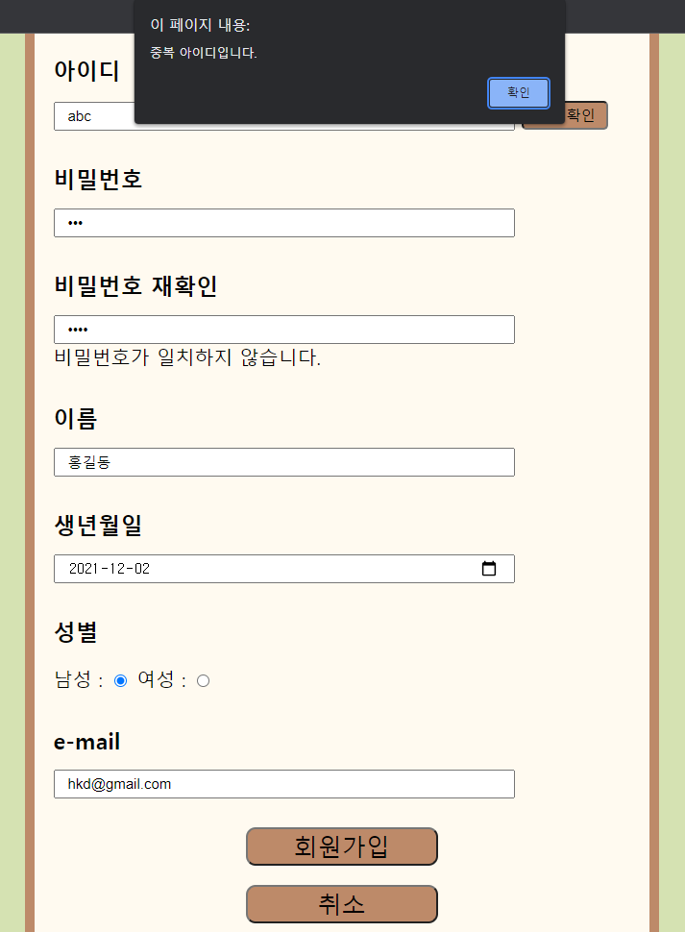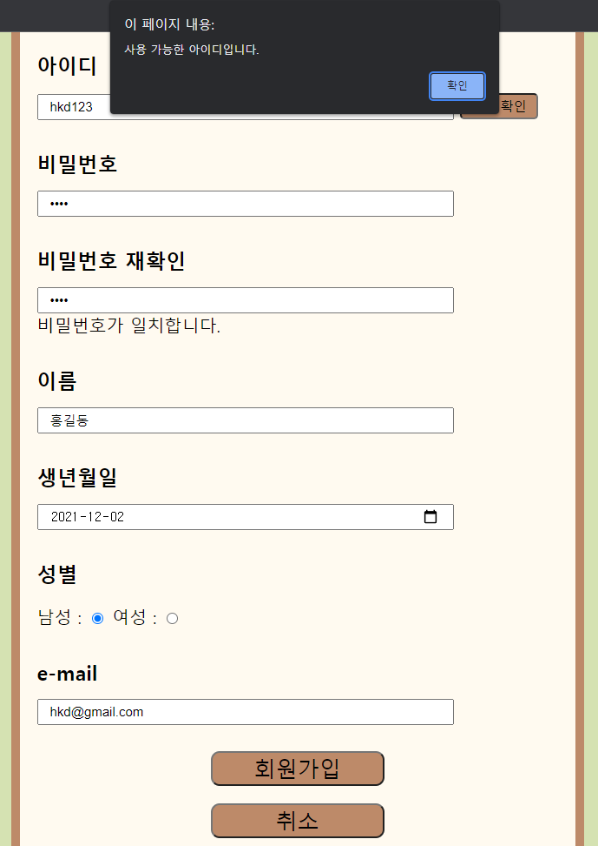

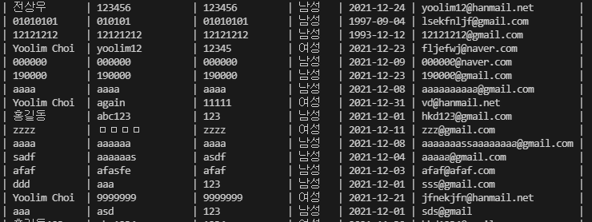

**테스트 시나리오 : UT_AC3_01**

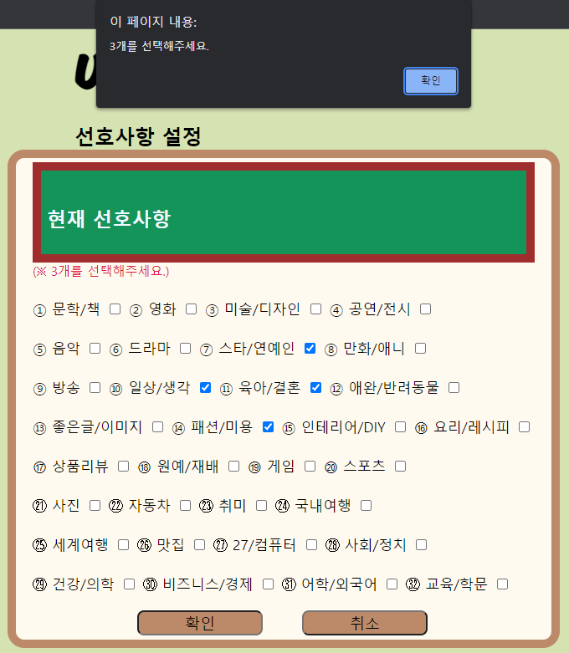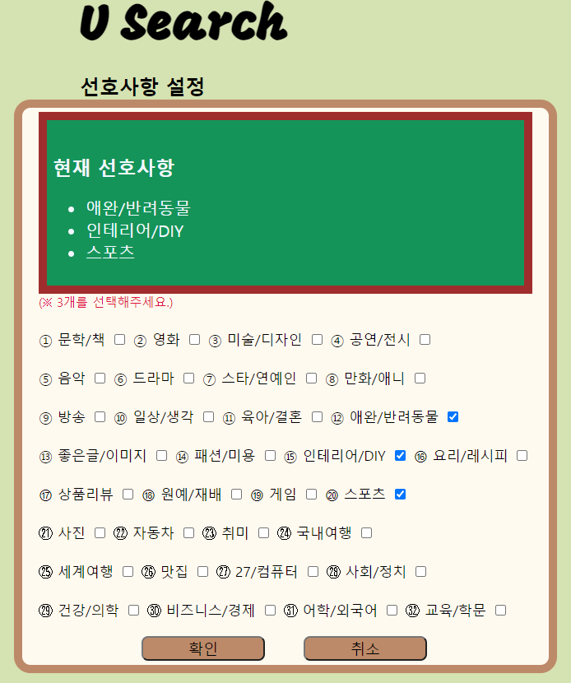

**테스트 시나리오 : UT_AC3_02**

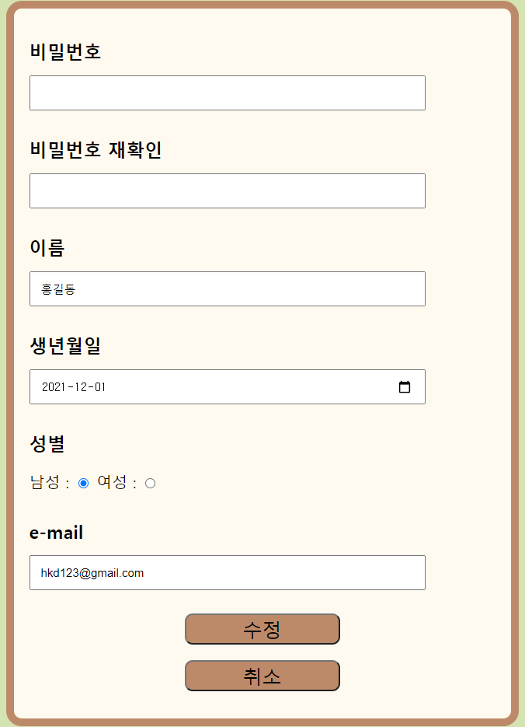

**테스트 시나리오 : UT_SR1**

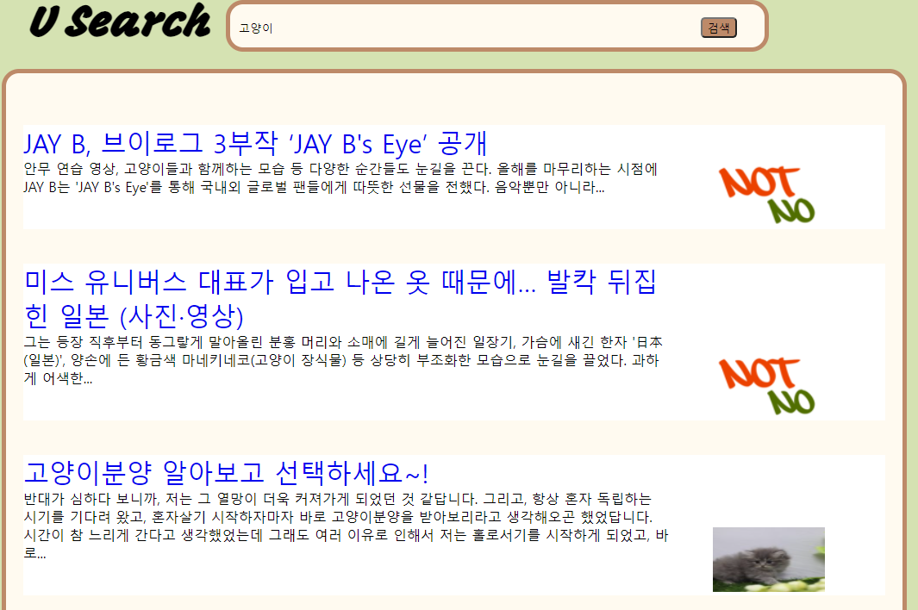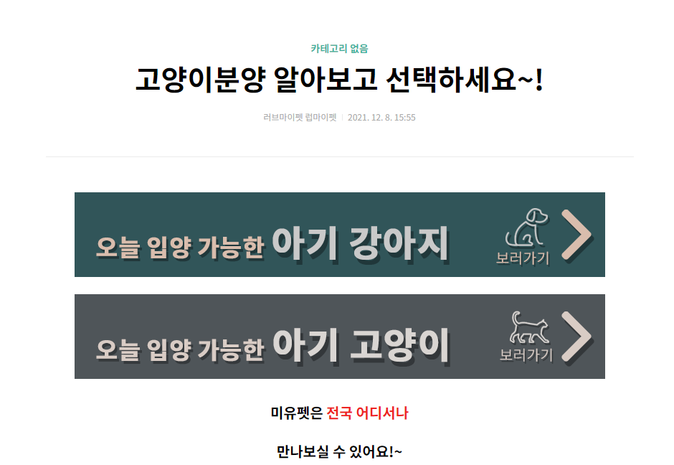

**테스트 시나리오 : UT_SR2**

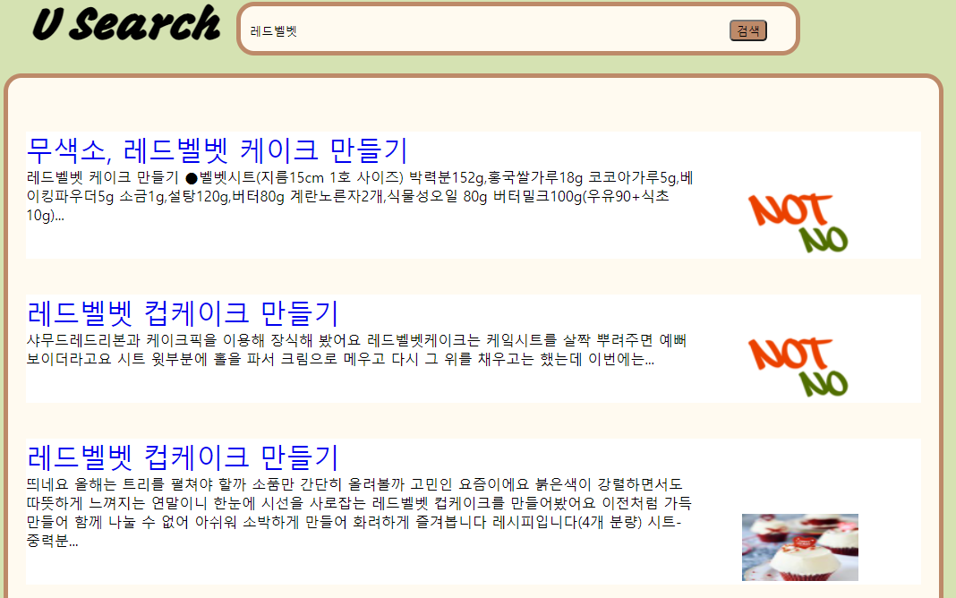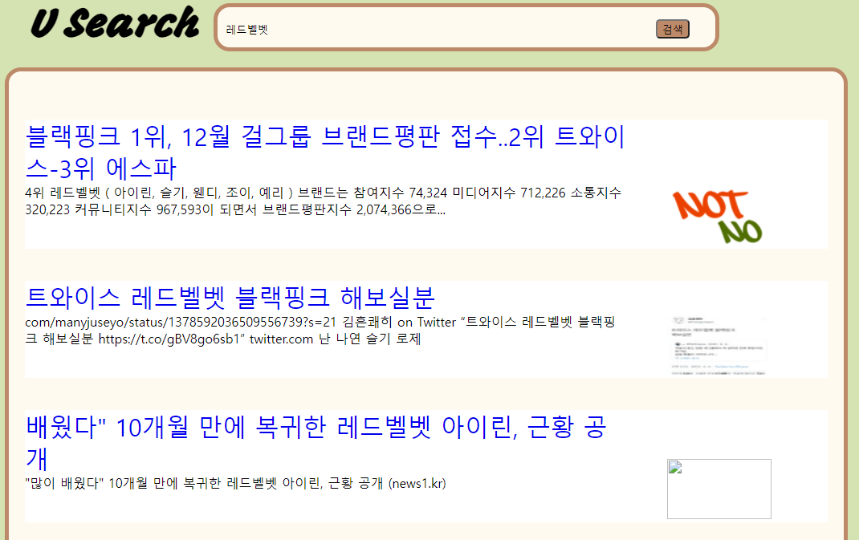

**2.2. 통합테스트 시험결과**

|  |  |  |  |  |  |
| --- | --- | --- | --- | --- | --- |
| **시나리오 명** | **Test Case** | **기능명** | **결함건수** | | **판정결과** |
| **12/7** | **12/10** |
| 통합 선호사항 설정 테스트 | IT-1 | 회원가입, 선호사항 설정, 선호사항 체크 상태 확인 | 1 | 0 | 완료 |
| 통합 추천 검색 재정렬 테스트 | IT-2 | 검색, 검색 재정렬 확인 | 0 | 0 | 완료 |
| 통합 정보 변경 테스트 | IT-3 | 정보 변경 확인 | 1 | 0 | 완료 |

**테스트 시나리오 : IT-1**

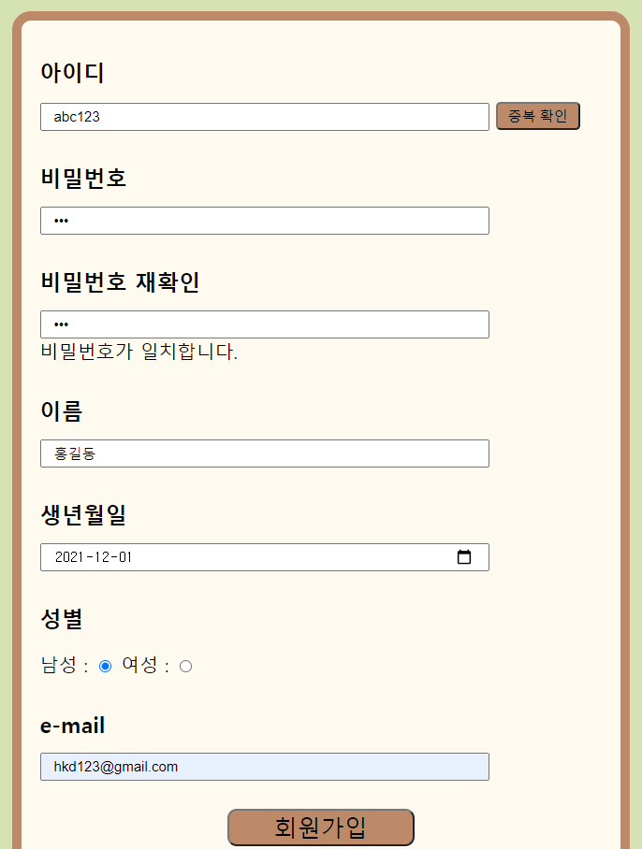



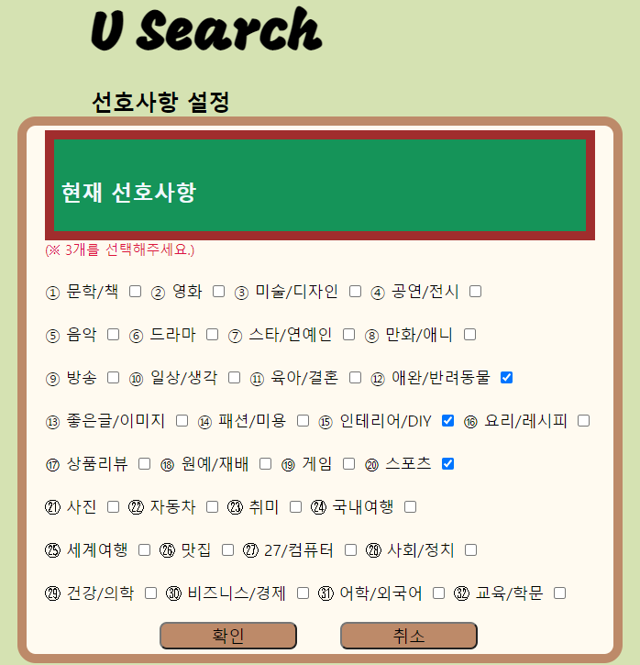 

**테스트 시나리오 : IT-2**





**테스트 시나리오 : IT-3**



